成都大学
教务管理系统
学生-操作指南

Version 1.0

Written By Shanghai SupWisdom Information Technology Co., LTD.
上海树维信息科技有限公司
©2020
All Rights Reserved
目录
1. 系统访问 3
1.1. 登录地址 3
1.2. 登陆账号 3
1.3. 常见问题 4
2. 常用功能 5
2.1. 查看学籍 5
2.2. 查看课表 5
2.3. 开课查询 5
2.4. 学生选课★★★ 6
2.5. 考试安排查询 8
2.6. 免考申请 9
2.7. 缓考申请 10
2.8. 查询成绩 11

系统访问

1.1. 登录地址
使用浏览器访问：http://jiaowu.cdu.edu.cn
建议使用浏览器：IE9以上、Firefox、Chrome
注：在校园网内可直接访问、校外网络需登录VPN后访问（https://vpn.cdu.edu.cn/）。

图1.1

1.2. 登陆账号
用户名：学生学号
密码：统一认证密码（初始密码为身份证号后六位。如遇账号密码问题，请联系学校信息中心84616931）
登录成功后，展示如下：
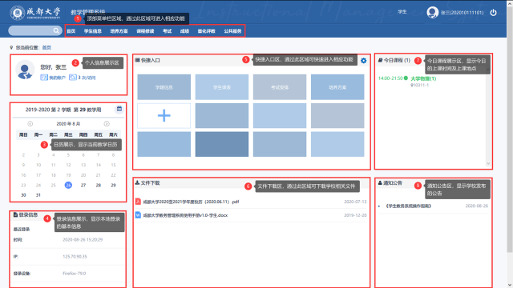
如上图所示，主页面由以下几部分组成：
1.基本功能区（右上）：若用户存在不同身份，可点击下拉选项，再点击切换按钮，进行切换。
2.顶部菜单栏（顶部）：鼠标放置于此，将自动展示菜单，点击相应功能，进入功能页面。
3.个人信息展示区（左侧）：展示登录人和登录次数，点击我的账户可进入个人信息页。
4.教学日历（左侧）：显示当前教学日历，点击右上角日历按钮，可展现所有教学周。
5.登录信息展示区（左下）：显示本次登录信息。
6.快捷入口区（正中）：点击“+”号或右上角齿轮按钮可将常用功能放置首页，后续可直接进入相关模块。
7.文件下载：点击文件名进行文件下载。
8.通知公告：点击通知名查看通知公告内容。

1.3. 常见问题
- 系统地址无法打开：
请检测网络是否正常联网、是否在校园网内。
- 密码错误等账号问题：
请联系学校信息中心84616931。
- 登录成功后，如系统功能缺少或不足。
请联系教务处系统管理员进行设置。

常用功能

2.1. 查看学籍
功能位置：学生信息--学籍信息
功能介绍：展示该学生学籍详细信息。
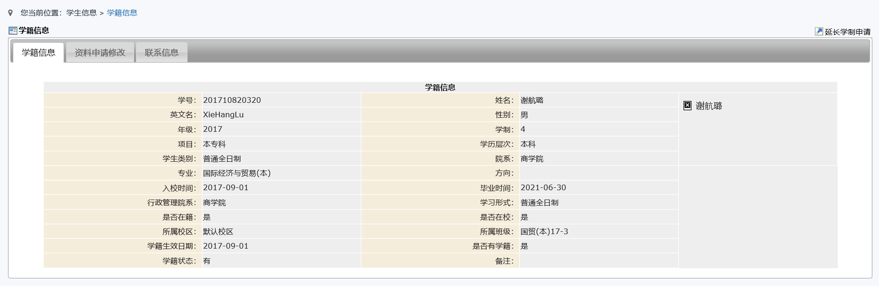

2.2. 查看课表
功能位置：课程修读--学生课表
功能介绍：展示该学生学期课表，课表页面由2大部分组成，课表查询条件区和课表展示区。通过上方功能栏：
- 可切换学期进行课表查询。
- 可查看学生课表、班级课表。
- 可切换按教学周查看课表。
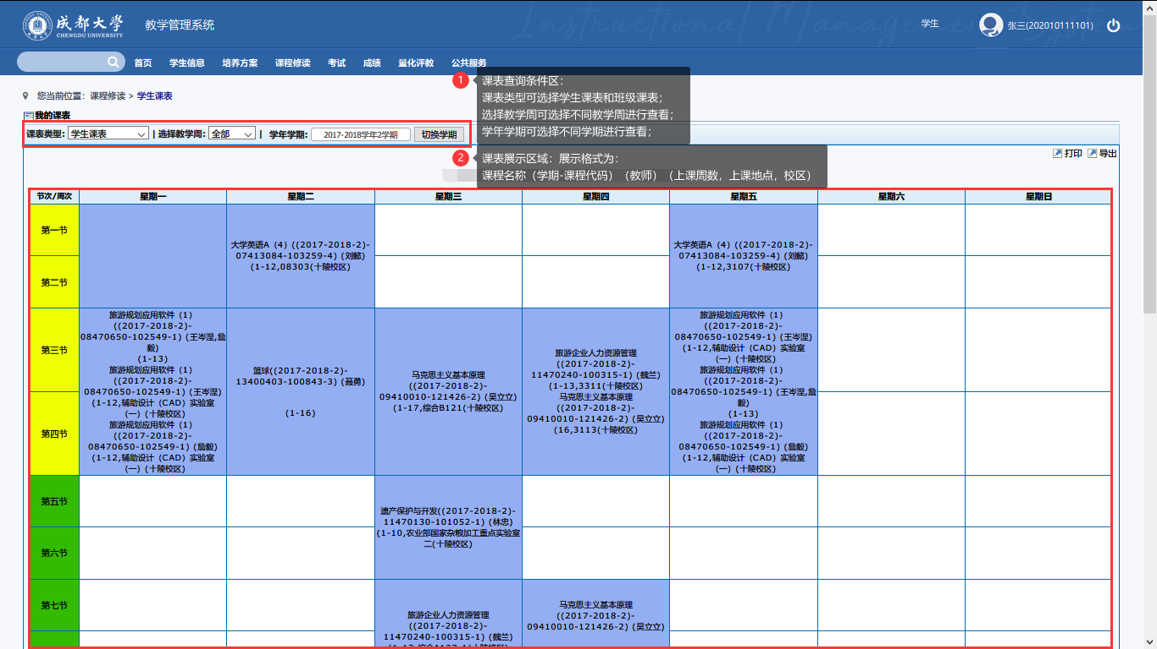

2.3. 开课查询
功能位置：公共服务—全校开课查询
功能介绍：展示学期下全校开课情况。
- 左上角，可选择并切换学期。
- 顶部，可输入查询条件进行课程筛选查询。
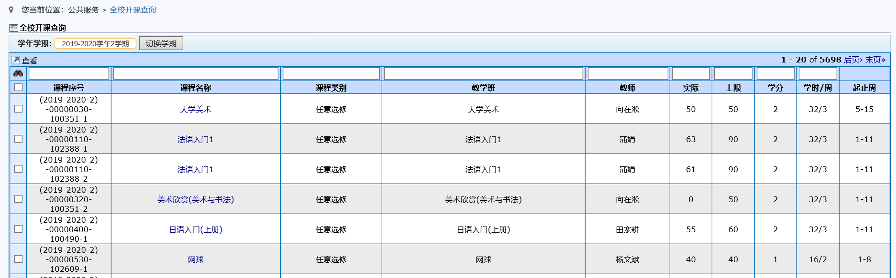

2.4. 学生选课★★★
功能位置：课程修读--学生选课
功能介绍：学生在选课开放期间进行选课。
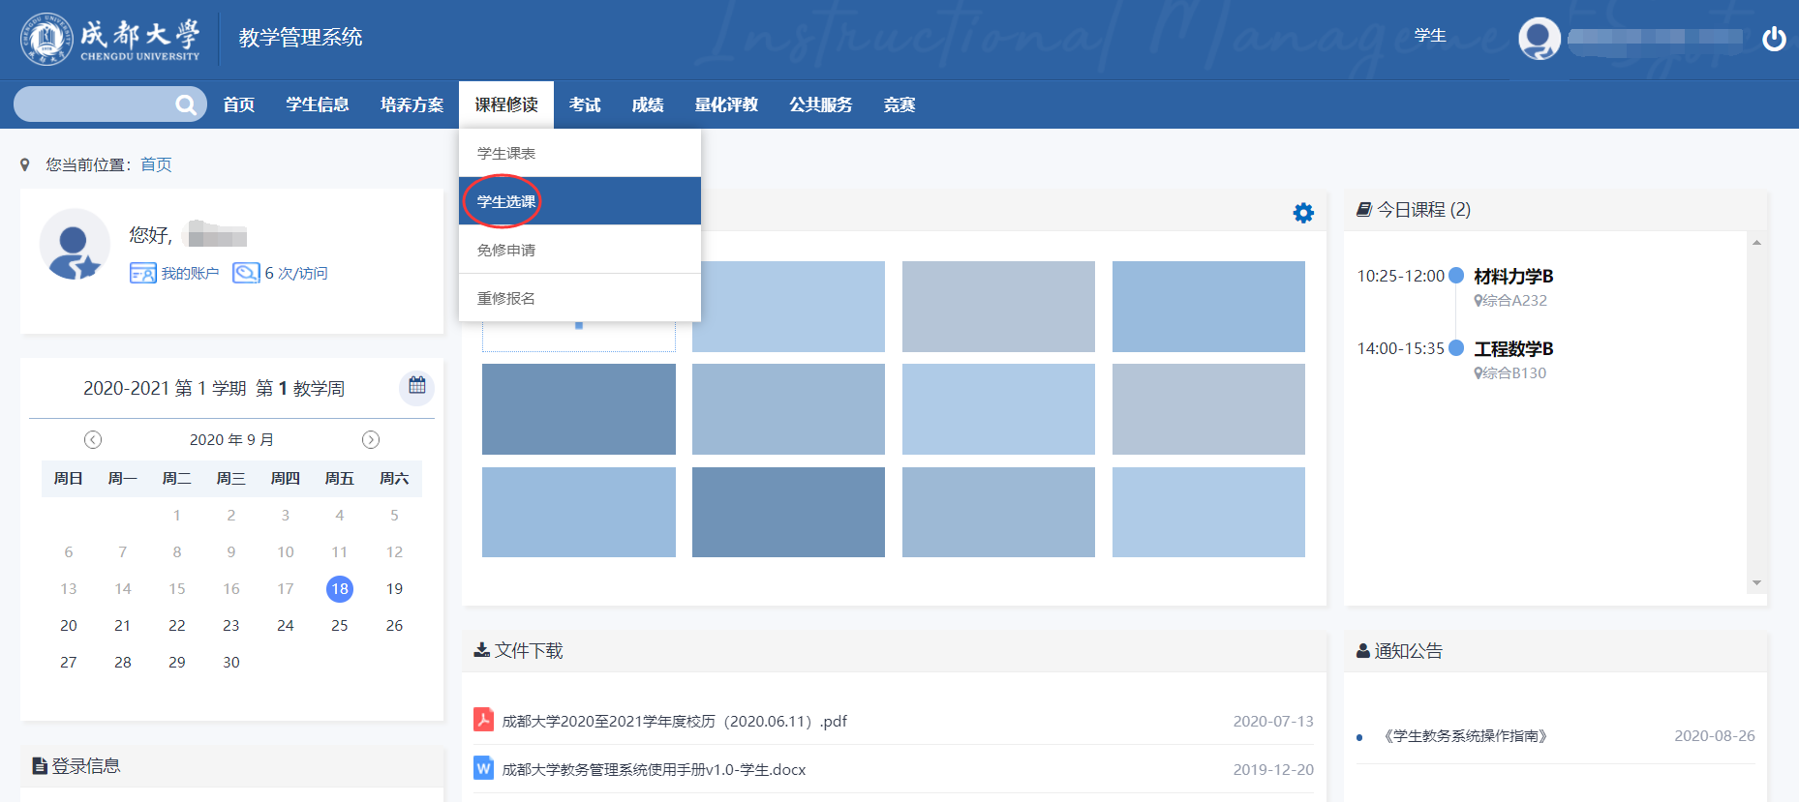
- 进入选课页面，显示当前已开放的选课批次。学生根据实际情况选择对应的批次进入选课，如下图所示。
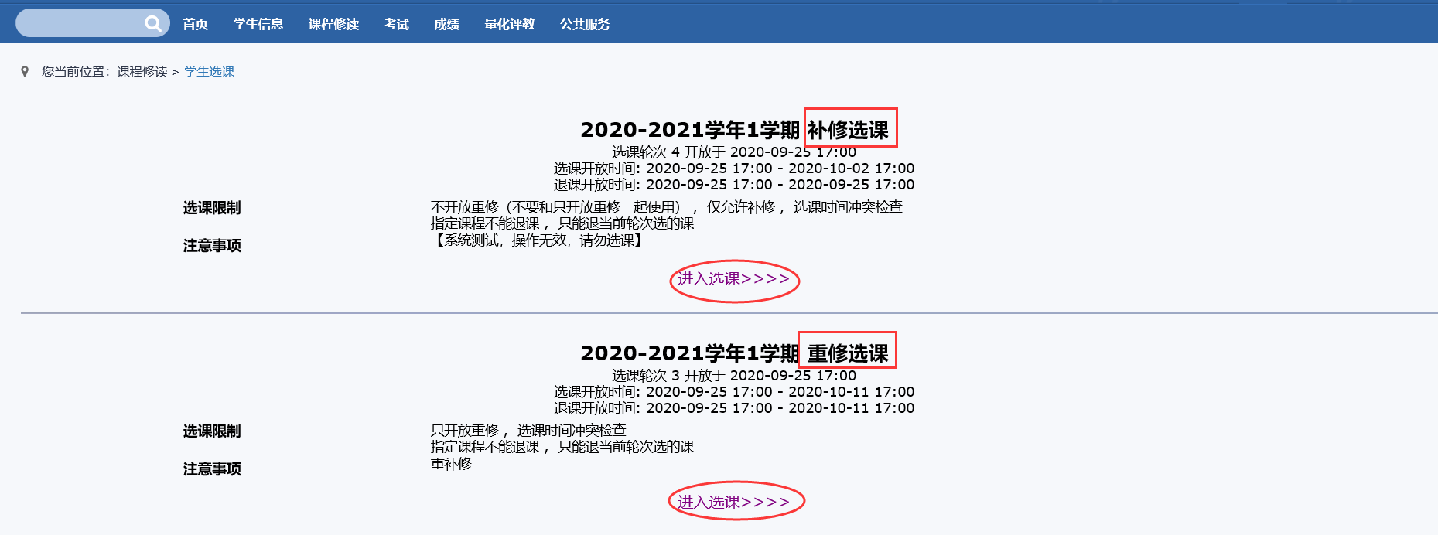
（上图，不同情况显示的选课内容会不同，请根据实际情况选择）
- 点击下图对应批次的“进入选课”按钮，进入选课页面。
- 选课页面说明：
页面上方显示学生课表：已选（或已安排）课程，如下图。
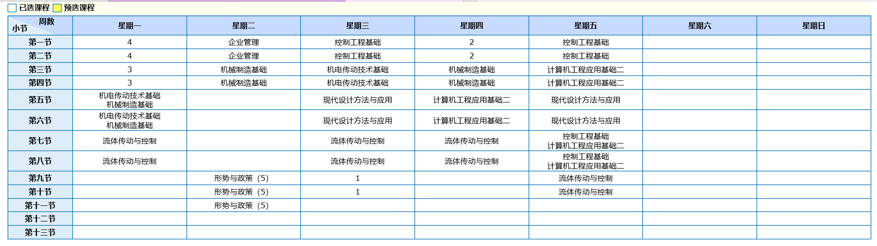
页面下方分别显示：已修课程、可选课程、已选课程。
已修课程：显示以往学期学生已修读课程以及可选替代课程。
- 在操作列可以“查询重修任务”，点击后可在选课页面选择对应课程的重修课程。
- 可替代课程：展示学生原培养方案涉及课程在本学期跟班重补修可选择的相似课程，点击可替代课程名称，则可跳转到选课页面）。
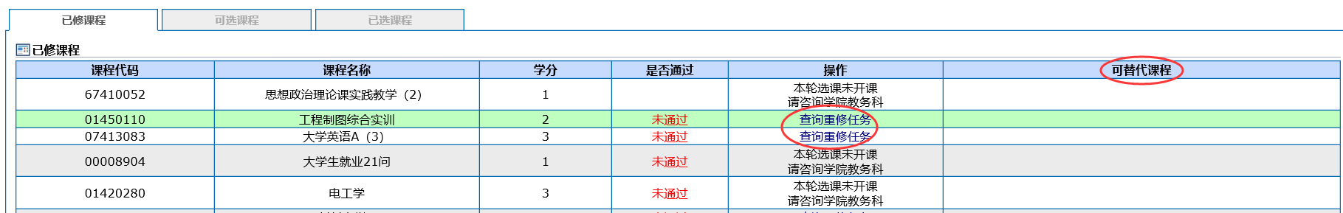
可选课程：显示当前学生可选课程，操作列会根据不同情况显示“选课”、“重修”、“补修”，点击按钮即可选课。
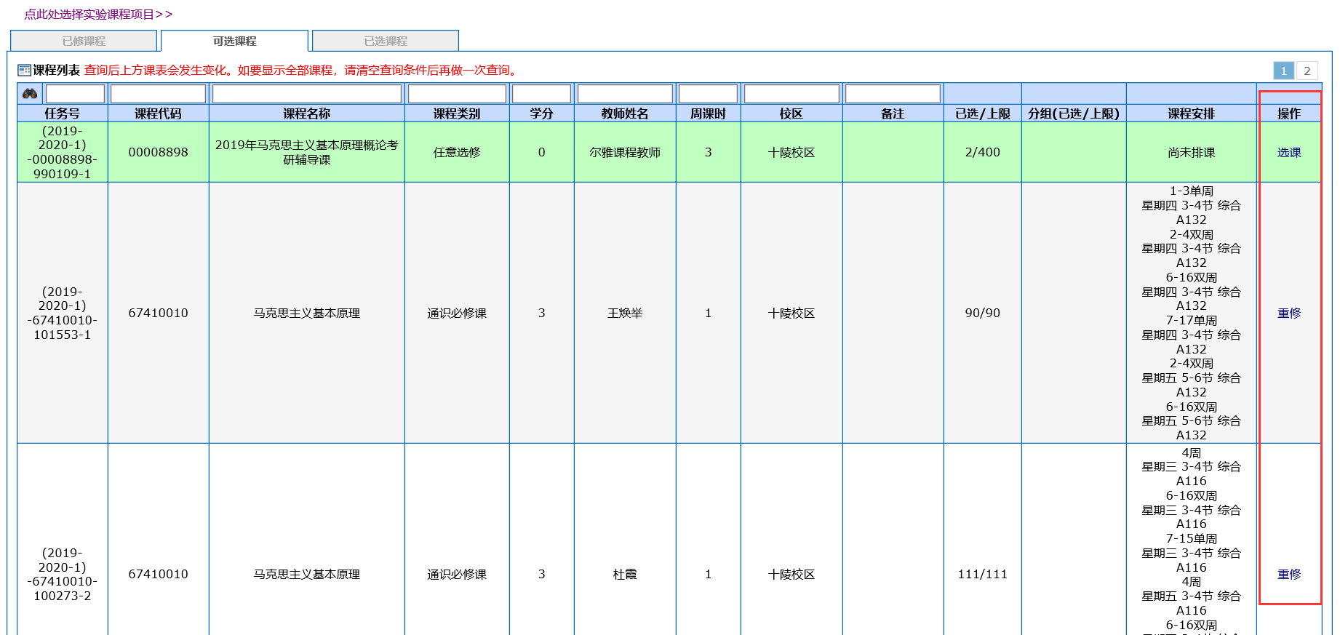
已选课程：显示当前学生已选择课程，点击退课则可在规定时间内退课。
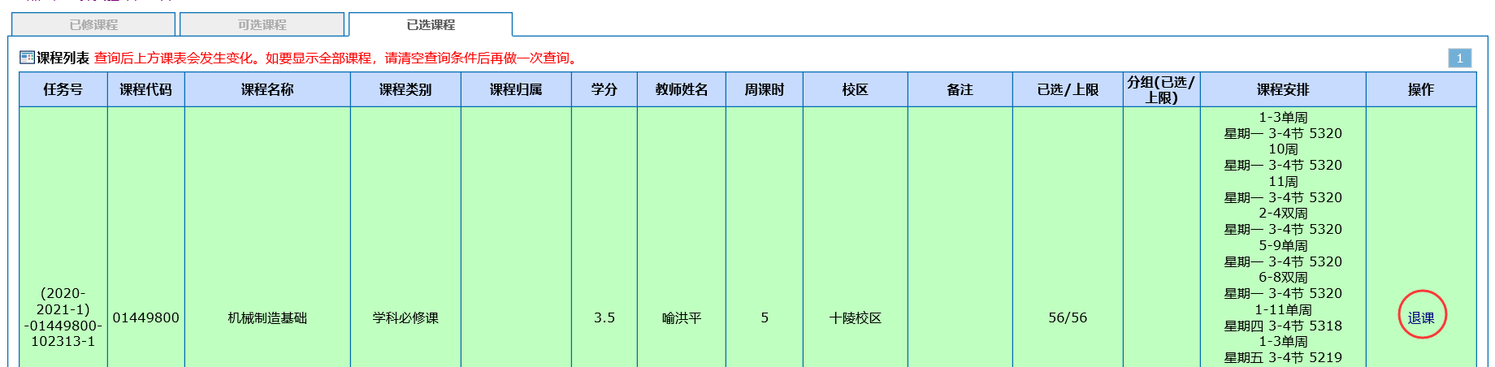
- 操作技巧及提示：
- 在已修课程页面：
分别点击课程代码、课程名称、学分、是否通过，可对已修课程列表排序。
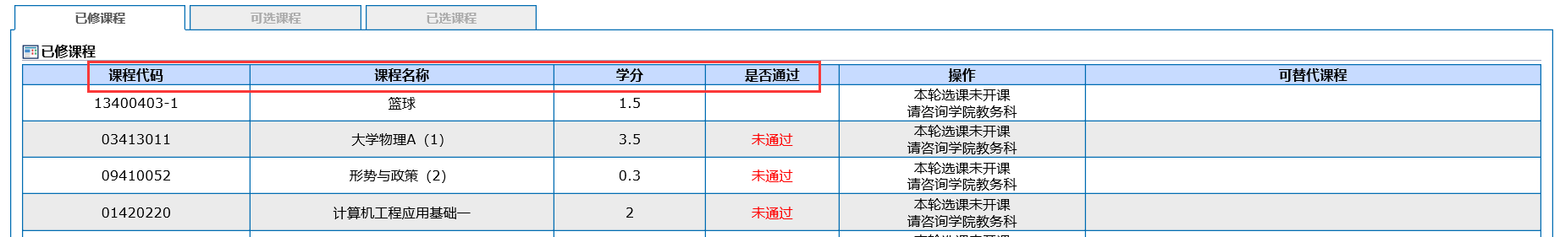
- 在可选课程页面：
可输入任务号、课程代码、课程名称、课程类别、学分、教师、周课时、校区、备
注作为搜索条件，点击回车进行查询。
点击下图右上角的分页按钮，可翻页查看。
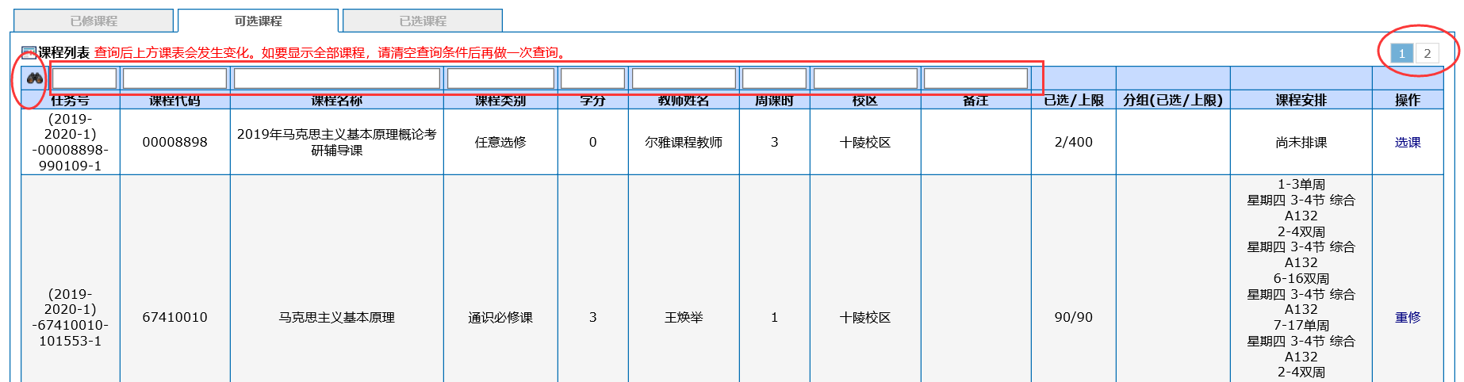

2.5. 考试安排查询
功能位置：考试--考试安排
功能介绍：展示学生的本学期的课程信息以及考试安排情况。
- 点击左上角考试批次，可切换考试批次。
- 选择并点击切换学期，可切换学期查看。
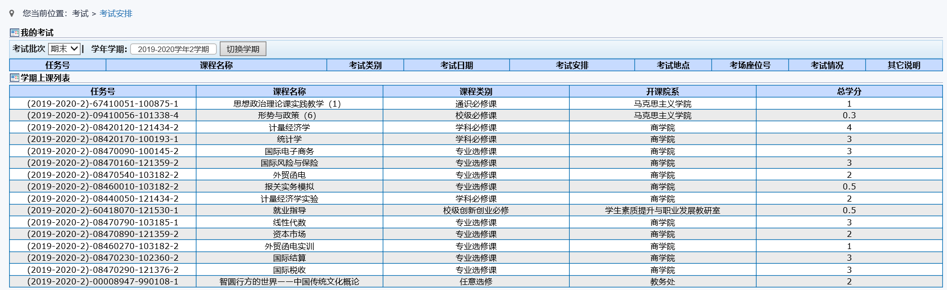

2.6. 免考申请
功能位置：考试--免考申请
功能介绍：在教务处开放免考申请时段，学生可针对本学期课程进行免考申请。
- 左侧查询条件，可根据单个或组合条件进行学期下在读课程查询。
- 勾选需要申请免考的考试类型、点击操作列“申请免考”。
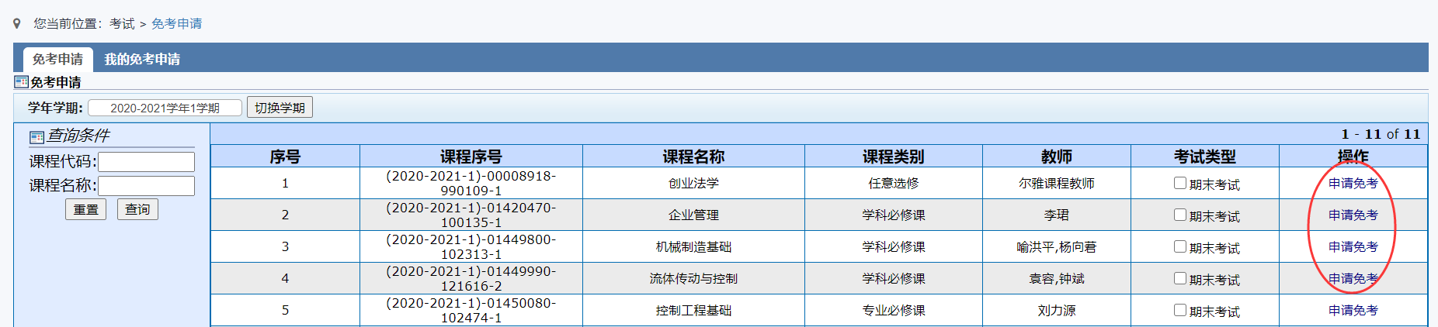
- 申请页面中，显示本学生申请课程对应符合免修条件的已修成绩信息，录入申请原因、上传附件材料。
点击“保存”，可暂时保存申请信息。
点击“提交审核”可发起申请，发起后不可修改。
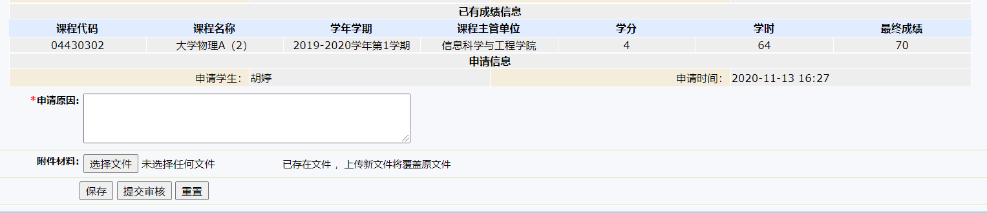
- 在“我的免考申请”页面，可以查看本人已保存或提交的免考申请信息。未提交的申请，可以在本页面进行申请发起。
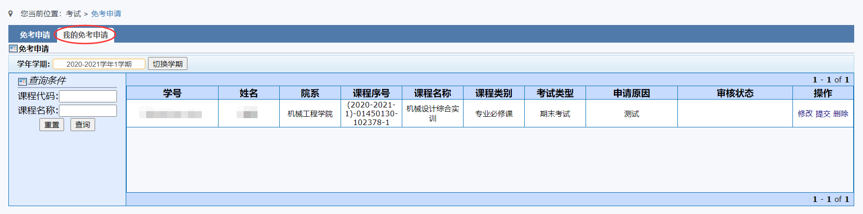

2.7. 缓考申请
功能位置：考试—缓考申请
功能介绍：在教务处开放缓考申请时段，学生可针对本学期课程进行缓考申请。
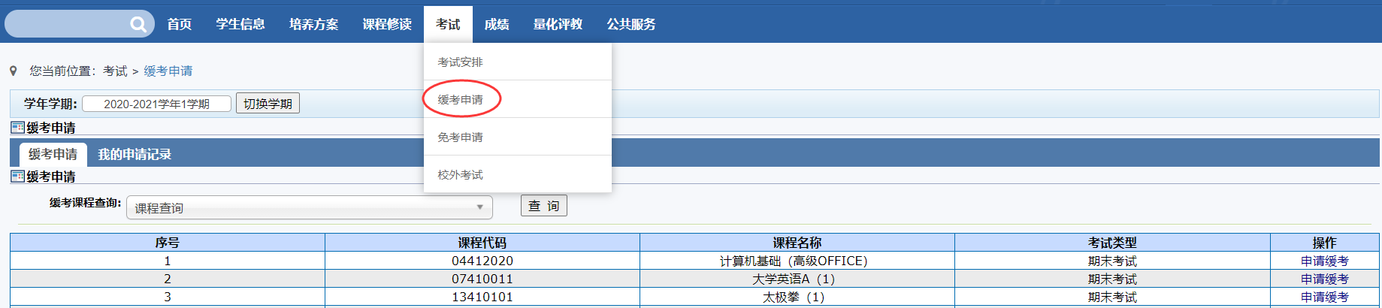
- 页面默认展示学生本学期下的课程（或在“课程查询”筛选），点击“申请缓考”开始申请。
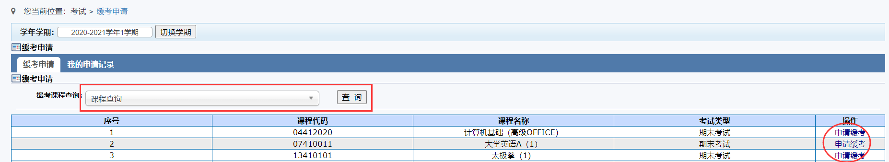
- 在页面输入页面，输入申请原因、根据需要上传证明附件，点击“提交”发起申请。
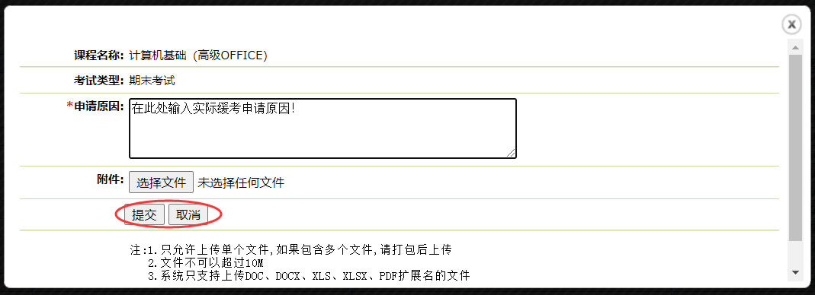
- 发起申请后，在“我的申请记录”中，可查看已提交的缓考申请。其中：
在“待审核”状态，学生可取消申请或查看。
审核后，显示在“审核结束”栏中，如审核通过则学生的缓考生效。
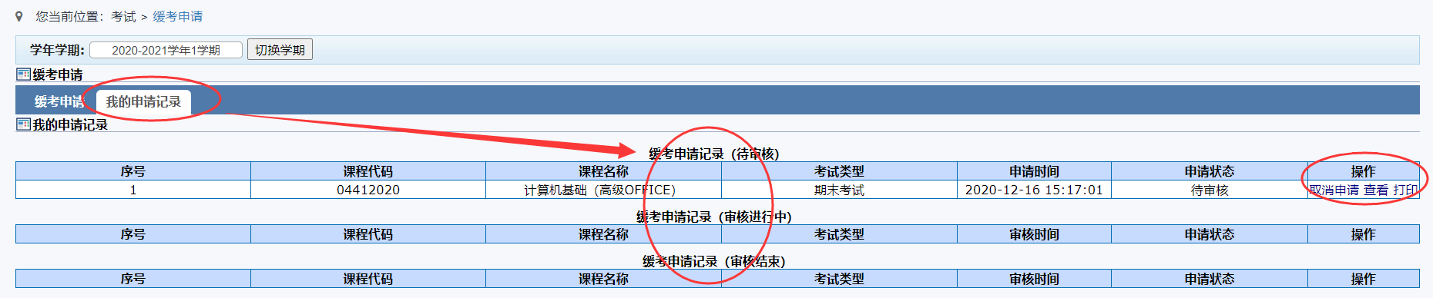

2.8. 查询成绩
功能位置：成绩--课程成绩
功能介绍：展示该学生已有的课程成绩。
- 点击右上角按钮，可查看所有学期成绩。
- 选择并点击左上角切换学期，可切换学期查看。
